附件1：资产编号核实与导出
1. 资产查询——按编号查询卡片——逐个输入或批量粘贴仪器设备编号——点击查询
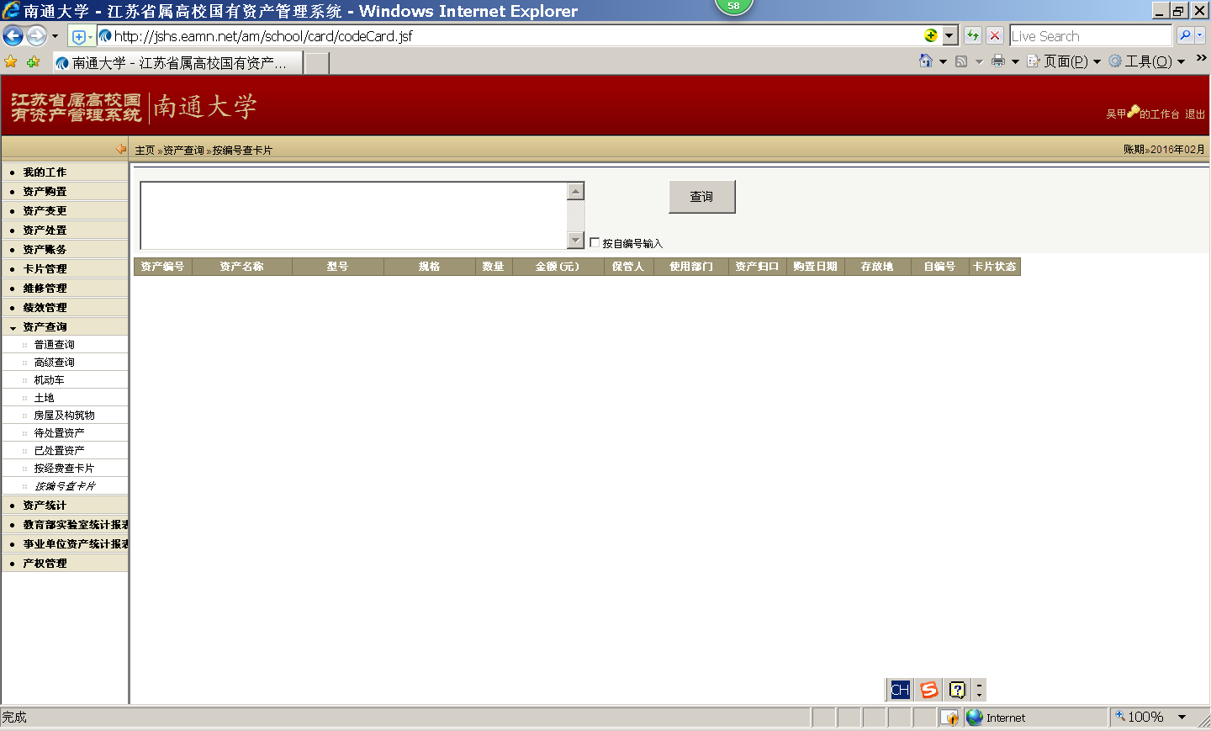
2. 对查询结果进行核实：①使用部门是否都是本部门；②卡片状态是否都是正常使用
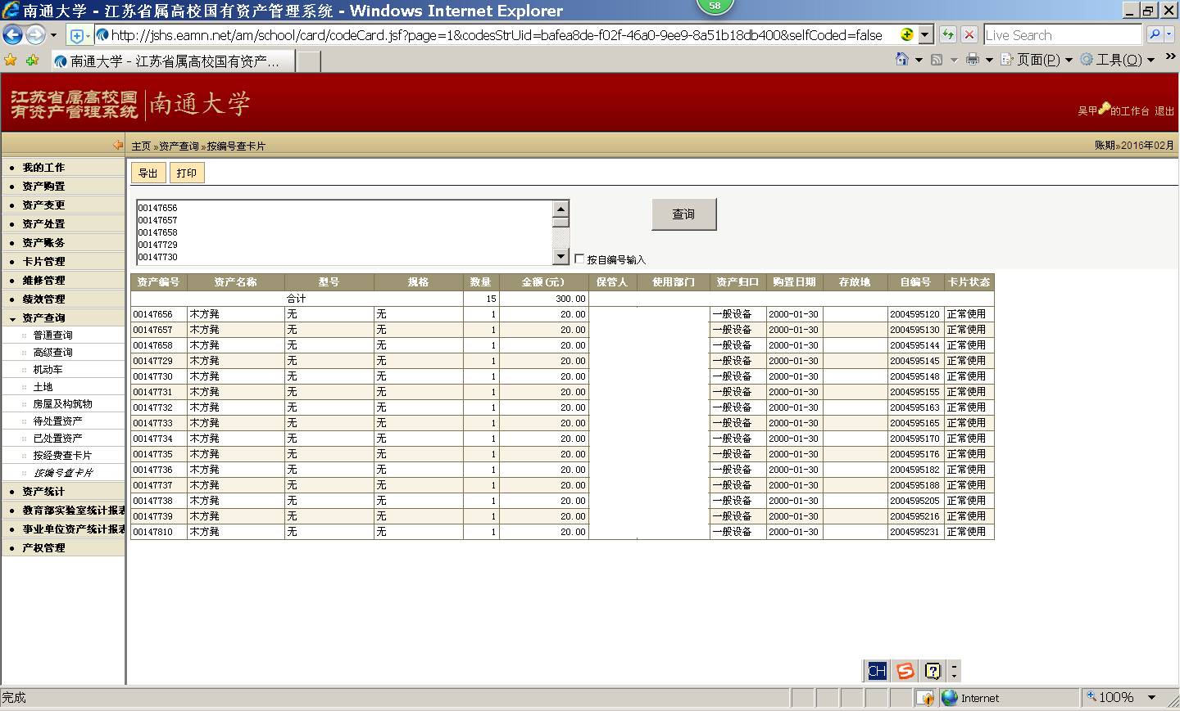
3. 核实无误后，点击导出，将保存的excel文件中的数据可以复制到附件2的有帐无物表格中
